Rodekool (eenvoudig)

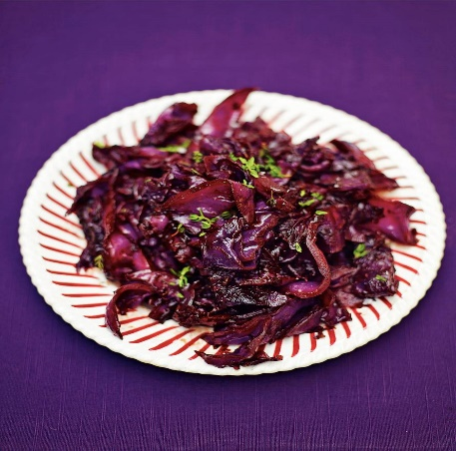

Ingrediënten: 4 personen
- 2 rode uien
- 3 takjes verse tijm
- 2 el traditionele olijfolie
- 15 g ongezouten roomboter
- appel in stukjes (Elstar)
- 1 rodekool
- 300 ml groentebouillon van tablet
- 60 ml balsamicoazijn

Bereiden :
- Snijd de ui in ringen. Risp de tijmblaadjes van de takjes. Verwarm een grote braadpan op middelhoog vuur. Doe de olijfolie/boter en de uienringen erin. Voeg de tijmblaadjes toe en bak het geheel onder af en toe roeren ca. 15 min. of tot de ui zacht is en begint te karamelliseren.
- Snijd ondertussen de rodekool in parten. Voeg de rodekool en de bouillon toe. Breng aan de kook, draai het vuur omlaag tot medium-laag, doe de deksel op de pan en bak het geheel 30 min. tot de kool bijna helemaal zacht is geworden.
- Draai het vuur omhoog tot medium-hoog en voeg de balsamicoazijn toe.Voeg stukjes appel toe. Laat de vloeistof in ca. 10 min. onder af en toe roeren inkoken tot bijna alle vloeistof verdampt is en de kool zacht en heerlijk zoet is geworden. Proef en breng eventueel op smaak met peper en zout. Schep de rodekool in een mooie serveerschaal.

